Consideraciones generales

-A medida que el análisis de datos avance estos datos pueden sofisticarse y, debido a esto, variar un poco. Sin embargo, a grandes rasgos estos se mantienen estables y sirven como guía para poder comenzar el análisis.

-Es necesario eliminar o minimizar la categoría “No se sabe”, para esto hay que analizar los casos en particular y limpiar aún más los datos.

-Los datos fueron recolectados principalmente con métodos computacionales, los pasos fueron los siguientes:

-Se utilizó tres expresiones regulares (RegEx) para poder extraer la mayor cantidad de casos de em/yem/ema de los textos de Valdivia y Febrés:

[a-zA-Zñáéíóúùіре]\*\s\*ema\s+

[a-zA-Zñáéíóúùіре]\*\s\*yem\s+

[a-zA-Zñáéíóúùіре]\*\s\*em\s+

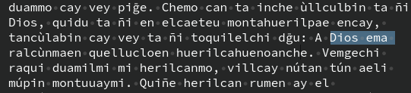

En el caso de Havedstat estos datos fueron extraídos manualmente y luego anexados al resto de datos.

-Posteriormente todos estos casos fueron puestos en un excel con la página, libro y autor del que fueron extraídos

-Luego se limpiaron estos ejemplos para escribir las frases completas y eliminar errores. Además, se le agregaron las traducciones de los autores, evitando poner traducciones propias (En el caso de no existir traducción del autor se etiqueta como NA)

-Luego manualmente se le asignaron valores a los significados que pudimos encontrar (más abajo)

-Finalmente se utiliza Matplotlib para hacer los gráficos y las cuantificaciones. Dichos resultados están expuestos más abajo con su explicación y problemas

-Los significados y sus respectivos números son:

-No se sabe (0): Dentro de esta categoría se encuentran aquellos ejemplos que no poseen contexto, que constituyen construcciones extrañas, o bien, que poseen significados muy intermedios que requieren más análisis:

gúmabun em

llorar-PAS.REM-1S ¿?

Lloré mucho (Havedstat 1777, 220)

-Defuntivo (1): Aquellos significados que indican muerte, o bien, pueden ser interpretados como muerte. En caso de ser un caso intermedio se añade a esta categoría:

Pepalavin ñi chao em

ver-CIS-NEG-3P-1A POS padre defuntivo/afectivo

No alcancé a conocer a mi padre (Febrés 1765, 100)

-Tiempo nominal(2): Por tiempo nominal nos referimos a aquellos usos donde yem es anexado a un sustantivo y adquiere valor temporal:

Cona em

guerrero PAS

miles veteranus [militar veterano] (que ya no es militar) (Havedstat 1777, 90)

-Afectivo (3): Por afectivo entendemos a aquellos usos donde se indica afecto, ternura o cercanía y se sabe que el referente está vivo:

-Necesitamos un marco teórico más robusto (Felipe Hasler)

Formas en el período misional

Significados en el período misional

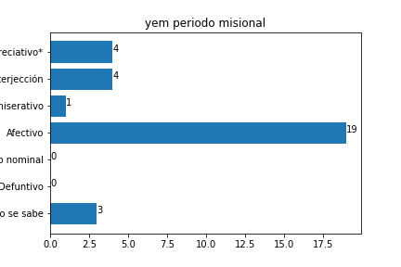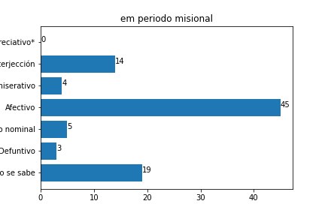

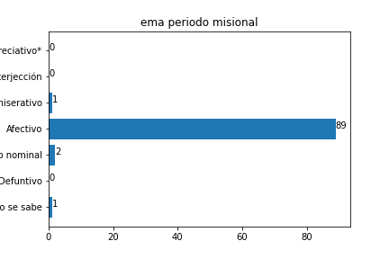

Notas sobre los datos:

-Durante este período se puede ver una mayor predominancia del significado afectivo, mientras que el significado defuntivo corresponde principalmente a significados intermedios entre conmiseración, afecto o muerte.

-Los significados despreciativos aparecen solamente con un nga anterior, lo que nos lleva a pensar que se trata de un adjetivo aparte y no a la partícula estudiada, es necesario más análisis de corpus. Dentro de la categoría no se sabe existen significados que parecen no encajar dentro de los estudiados y además existen construcciones de fu+marca de persona+ yem que significan tiempo pasado según los autores.

-Llamamos significados interjectivos a aquellos que no encajan dentro de las otras categorías, están traducidos como tal y están anexados a verbos o bien a la frase. Es necesario que se cumplan los tres criterios.

-Para efectos de esta representación se cuentan los datos de Valdivia (1606,1626), Febrés(1765) y Havedstat(1777) juntos, en el siguiente apartado se tratan de forma diferenciada.

Significados en el período misional por autor